26.03.2020r.
Temat lekcji: Aktywność fizyczna i jej wpływ na zdrowie-
Referat.

Napisz krótki referat na wyżej podany temat.W referacie możesz uwzględnić takie zagadnienia jak:
*ryzyko występowania otyłości oraz chorób przewlekłych(cukrzyca, nowotwory)
*zapobieganie osteoporozie
*zmniejszenie stresu
*zdrowy styl życia
*ryzyko wystąpienia nałogów
*wystąpienie objawów depresji

Prace proszę przesyłać na adres: benia1624@wp.pl

27.03.2020r.
Temat:Ćwiczenia ogólnorozwojowe.
https://www.youtube.com/watch?v=85ZE3meQlno

Obejrzyj zestaw ćwiczeń rozgrzewająco - rozciągających i przećwicz go w domu.

Materiały i zagadnienia do samodzielnej pracy w domu z wf
30.03 -7.04.2020r.

30.03.2020r. Temat lekcji: Tenis stołowy- przepisy gry.
Proszę zapoznać się z zasadami gry w tenisie stołowym – otworzyć poniższy link .
http://stacjasport.pl/dyscypliny/tenis-stolowy/

31.03.2020r. Temat lekcji: Ćwiczenia rozciągające mięśnie nóg
Proszę obejrzeć zamieszczony filmik i wykonać ćwiczenia w domu.
https://www.youtube.com/watch?v=EEicp9v5Xuw

2.04.2020r. Temat lekcji: Piramida żywienia.
Wykonaj piramidę żywienia uwzględniając jej piętra:
*oleje roślinne
*ryby i mięso
*nabiał i produkty pochodzenia mlecznego.
*produkty pełnoziarniste
*warzywa i owoce
*codzienna aktywność fizyczna
Zdjęcia piramidy proszę przesłać na maila:benia1624@wp.pl (dla chętnych uczniów)

3.04.2020r. Temat lekcji: Aerobic – ćwiczenia przy muzyce.
Wspólnie z trenerem wykonaj ćwiczenia przy muzyki.
https://www.youtube.com/watch?v=QENLEAi1diY

6.04.2020r. Temat lekcji: Podstawowe kroki i figury Poloneza

Polonez - propozycja układu choreograficznego

Polonez powstał prawdopodobnie w roku 1574, podczas uroczystości koronacyjnej Henryka Walezego. Jest on przede wszystkim tańcem uroczystym, dostojnym. Otwiera się nim zwykle reprezentacyjne zabawy i bale, a często także widowiska. Tańczy się go w zasadzie spokojnie, płynnie, ale nie bez pewnej dynamiki, przejawiającej się zarówno w postawie tańczących, godnej, "wysokiej", jak również przyśpieszonym wydłużeniu pierwszego kroku czy w zdecydowanych, choć opanowanych gestach rąk tancerza. Tak więc godność, płynność, elegancja,
a przy tym pewna, jakby przytłumiona wytwornością, dynamika są cechami charakterystycznymi tego tańca.
Od połowy XVII wieku polonez zyskał miano tańca narodowego. Pierwszym znanym kompozytorem polonezów był Michał Kleofas Ogiński, który wprowadził formę poloneza z częścią środkową o nazwie Trio. Twórcą najwybitniejszych stylizacji polonezowych w muzyce był Fryderyk Chopin.
Poniżej przedstawiam propozycję układu choreograficznego poloneza.
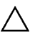 |  | 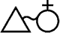
KOBIETA | MĘŻCZYZNA | PARA

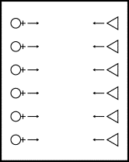 | 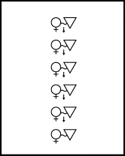 | 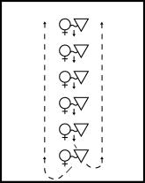
1. Dwa rzędy naprzeciwko siebie, wykonują trzy kroki do środka sali i ukłon. | 2. Tworzymy pary  - parami środkiem sali. | 3. Para w lewo,  para w prawo.
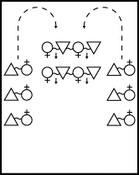 | 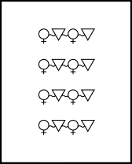 | 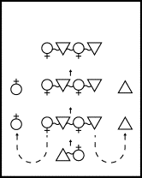
4. Dwa rzędy wchodzą  do środka sali  i tworzą czwórki. | 5. Czwórka za czwórką  środkiem sali. | 6. Pierwsza para środkowa  wykonuje zwrot w tył  i przechodzi pod tunelem  utworzonym przez resztę par  z tyłu. Partnerzy zewnętrzni  wykonują krok do tyłu  i idą w rzędzie bokami sali  w drugim kierunku.
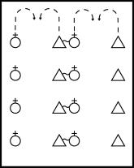 | 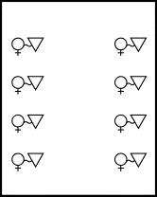 | 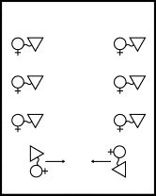
7. Tancerka z pary środkowej kieruje się do swojego partnera w prawo, a tancerz z pary środkowej kieruje się do swojej partnerki w lewą stronę. | 8. Dwie kolumny bokiem sali. | 9. Tunel - po dojściu  do określonego miejsca.  Jeden z rzędów  unosi połączone ręce do góry  tworząc tunel,  drugi przechodzi pod tunelem.
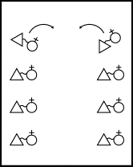 |  | 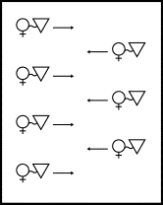
10. Tunel - po przeciwnej stronie. Drugi rząd  unosi połączone ręce do góry  tworząc tunel,  a pierwszy przechodzi  pod tunelem. | 11. Dwa rzędy po bokach sali. | 12. Dwa kroki w bok  do środka sali  i tańczący tworzą kolumnę  para za parą.
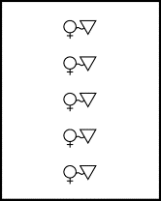 | 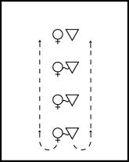 | 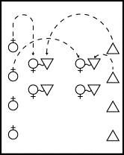
13. Kolumna środkiem sali. | 14. Tancerka w prawo,  tancerz w lewo,  poruszają się bokami sali. | 15. Tancerka łączy się  z tancerzem  i tworzą dwa rzędy.
 | 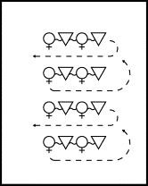 | 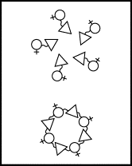
16. Rzędy łączą się w czwórki. | 17. Wężyk - z jednej czwórki tancerka, z drugiej tancerz  w przeciwnych kierunkach  idą wężykiem. | 18. Tworzą dwa koła.
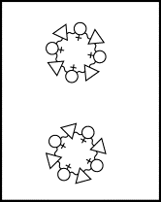 |  | 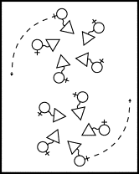
19. Dwa koła. Wszyscy tyłem do siebie trzymają się za ręce,  na odpowiedni takt  wykonują przechwyt  i zwracają się twarzą do siebie. | 20. Para za parą po kole. | 21. Wyjście z kółek.
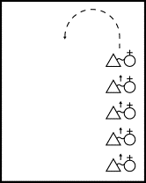 |  | 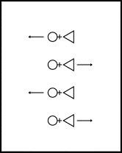
22. Para za parą. | 23. Kolumna idzie środkiem. | 24. Zwrot twarzą do siebie.  Chwyt za prawe dłonie.  Pierwsza para dwa kroki w bok  w jedną stronę,  druga para to samo,  tylko w stronę przeciwną  i co druga para to samo.
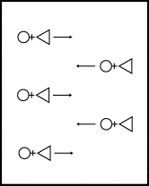 |  | 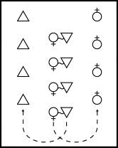
25. Zmiana kierunku, powrót do środka sali. | 26. Para za parą środkiem sali. | 27. Tancerka w lewo,  tancerz w prawo.  Tancerze idą bokami sali.
Anna Dziurdzia - Polonez - propozycja układu choreograficznego. Zespół Szkół Ogólnokształcących w Zelowie. Publikacje nauczycieli, AWANS.NET.

7.04.2020r.Temat lekcji: Przyjmowanie prawidłowej postawy ciała- ćwiczenia.
Zasadniczym elementem profilaktyki i korekcji wad postawy ciała, w tym skolioz są ćwiczenia wyrabiające nawyk prawidłowej postawy.
Kształtowanie nawyku prawidłowej postawy przebiega w czterech fazach:
Pierwsza z nich to uświadomienie dziecku nieprawidłowości postawy
Drugą fazą kształtowania nawyku prawidłowej postawy jest opanowanie przez dziecko umiejętności dokonywania tzw. korekcji lokalnych, a następnie globalnych. W przypadku np. pleców okrągłych będzie to skorygowanie: ustawienia głowy – jej cofnięcie, ściągnięcie łopatek z cofnięciem barków, obniżenie barków, wyprost kręgosłupa w odcinku piersiowym.
Trzecia faza polega na wyrabianiu wytrzymałości posturalnej, tj. długotrwałego utrzymania (napięciem wzmocnionych mięśni) prawidłowej postawy.
Czwartą fazę stanowi utrwalenie nawyku postawy prawidłowej w warunkach zbliżonych do życia codziennego automatycznie, tj. bez udziału ciągłej kontroli świadomości.
Proszę wykonać załączone ćwiczenia:
Ćwiczenie 1. Autokorekcja postawy przed lustrem, a) stojąc przodem, b) stojąc bokiem. Głowa i szyja wyciągnięte w górę, barki ułożone symetrycznie, łopatki ściągnięte, brzuch wciągnięty, pośladki ściągnięte. W staniu bokiem do lustra korekcja odcinka lędźwiowego kręgosłupa, a także głowy, łopatek, barków i brzucha
Ćwiczenie 2. Stanie tyłem do ściany, pięty, plecy i głowa dotykają ściany. Krok do przodu, próba samodzielnego stania, po chwili powrót do pozycji wyjściowej. Powtórzyć ćwiczenie kilka razy.
Ćwiczenie 3. Leżenie przodem ramiona wyprostowane, nogi złączone, obrót ciała w lewo lub w prawo o 360 stopni bez udziału ramion i nóg. Ćwiczenie wykonać w obie strony.
Ćwiczenie 4. Marsz z książką (woreczkiem) na głowie.
Ćwiczenie 5. Leżenie tyłem o nogach ugiętych, ramiona wyprostowane wzdłuż tułowia, wyczucie przylegania do podłoża na całej jego długości.
Ćwiczenie 6. Klęk podparty, uniesienie lewego ramienia w przód i prawej nogi w tył, wytrzymanie i powrót do pozycji wyjściowej. To samo ćwiczenie wykonać unosząc prawą rękę i lewą nogę
Ćwiczenie 7. Jak wyżej lecz z równoczesnym uniesieniem jednoimiennej nogi i ręki.
Ćwiczenie 8. Leżenie przodem, głowa uniesiona nad podłogą, broda przyciągnięta do klatki piersiowej, ręce proste w bok. Unoszenie prostych rąk do góry na wysokość oczu z jednoczesnym ściągnięciem łopatek, chwilę wytrzymujemy. Powrót do pozycji wyjściowej.

POZDRAWIAM B.GAJDA

